附件3

广州市黄埔区（中新广州知识城）2023年度

第三十二批次城镇建设用地征地示意图一

土地坐落：九佛街燕塘村第二经济合作社、燕塘村第三经济合作社、燕塘村第四经济合作社、燕塘村第一、第二、第四经济合作社（共有）、燕塘村第一、第三、第二、第四经济合作社（共有）、燕塘村经济联合社、枫下村经济联合社

用地面积：34307平方米、合51.4605亩

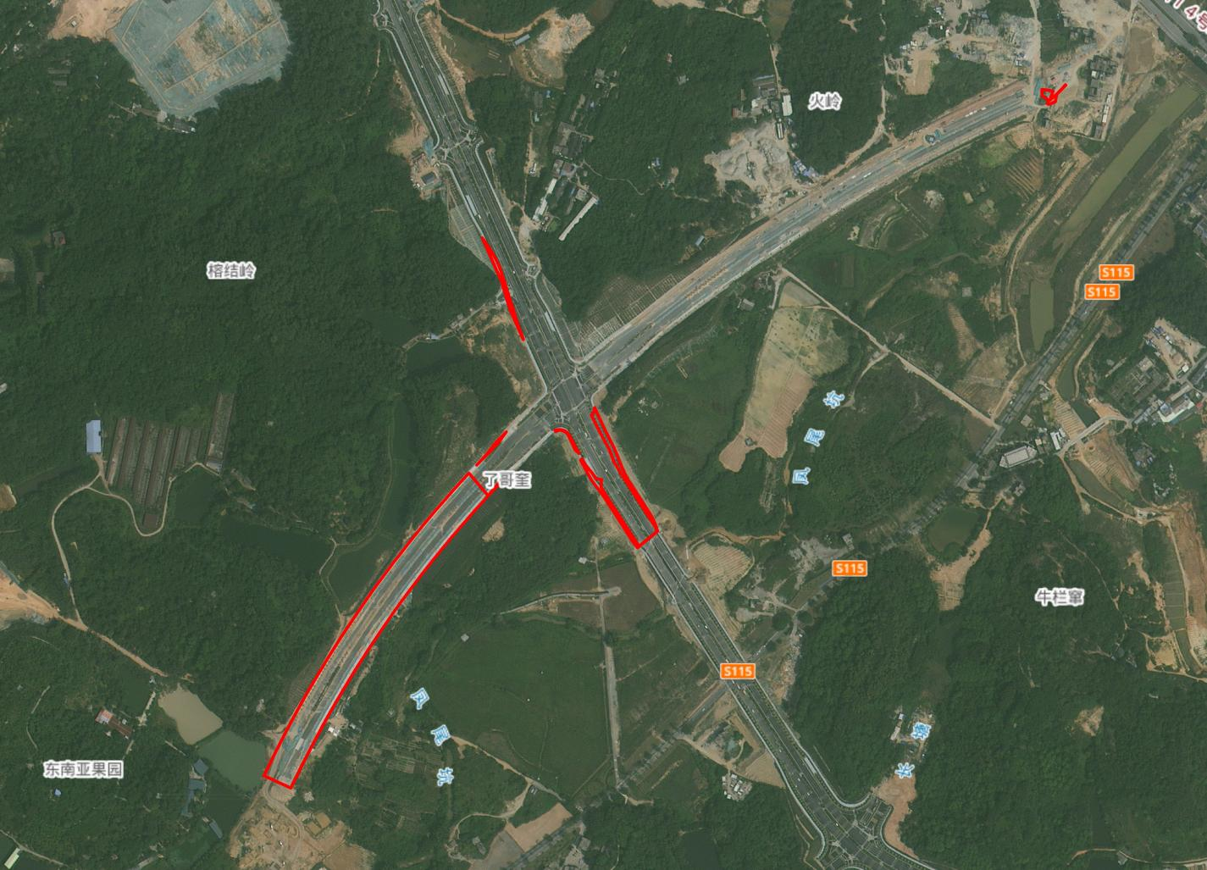

广州市黄埔区（中新广州知识城）2023年度

第三十二批次城镇建设用地征地示意图二

土地坐落：九佛街枫下村经济联合社

用地面积：1137平方米、合1.7055亩

